阅读·第一时间2版
让劳动教育扎根在孩子心中
江苏常州市新北区孟河中心小学 曹佳爽
“人生两件宝，双手和大脑，一切靠劳动，生活才美好。”这是我国著名教育家陶行知对劳动生动的解说。
当今社会我们不得不反思：我们现在的孩子，有多少会自主地劳动?又有多少人注重过孩子的劳动教育?
劳动教育是人生第一教育，我们该如何让孩子体验到劳动的不容易，分享劳动的快乐，懂得“劳动最光荣”，做到知行合一。江苏常州市新北区孟河中心小学紧跟时代步伐，从细微处着手，因地制宜，开展劳动教育课程。
小小志愿者通过走进社区捡拾垃圾、清理卫生及杂草、清洁社区公交站台等，净化和绿化了家乡的环境；对居民宣讲垃圾分类、保护河道等宣传活动，提升了劳动素养。学校劳动教育的开展让孩子养成热爱劳动的美好品质，懂得美好的生活需要劳动来创造。长大后，才能体会到“奋斗的青春最美丽”，从而培养热爱学生劳动、乐于奉献、敢于担当的美好品质。

现场直播
学好人生的第一道教育
“除了阳光和空气是大自然的馈赠，其他的一切都是要通过劳动获得。”孟河中心小学的学生们在周末纷纷走出家门，走向社区，用心打扫着每一个角落，清扫着每一处垃圾……80
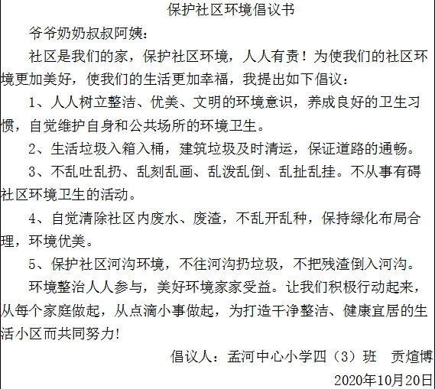倡议书 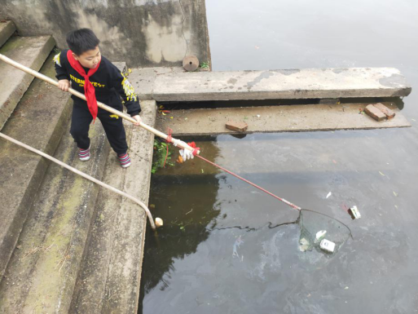 守护河道
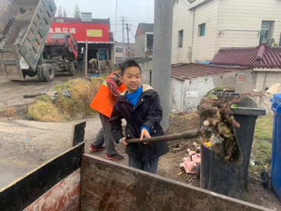铲垃圾 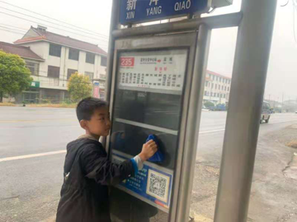清洁站牌
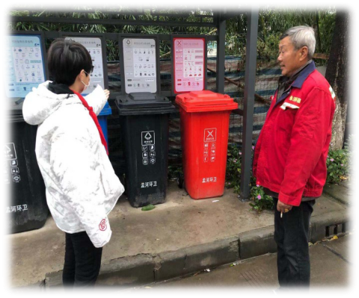垃圾分类 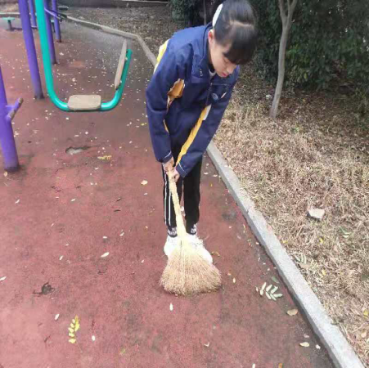清扫广场

老师说
劳动教育激发了孟小孩子热爱劳动的积极性。在每次劳动中，孩子们积极参与，热情高涨。他们有的拿起扫把，给家里来一次彻底的大扫除；有的走进社区，写下保护河道的倡议书；有的关注家乡，守护街道的环境卫生…… 100
家长说
现在社会上许多孩子劳动意识日渐淡薄，不爱劳动，不会劳动。孟小劳动教育的开展使孩子们走出温室，树立热爱劳动的新理念。劳动既可以作为锻炼身体的一种方式，又培养了孩子吃苦耐劳的精神，甚至在劳动过程中还可以获得灵活多变的劳动技能，多好的一件事情！120

阅读·第一时间3版
精彩瞬间
保护河道环境
贡煊博
我们生活的地球只有一个，生存的资源是有限的。现在地球环境已经受到了严重的破坏，尤其是河流湖泊。那些清澈的河水湖水似乎离我们远去了，取而代之的则是飘满垃圾的脏水，还有一股股恶臭味。
水是生命的根本，水的干净与否决定着我们的生死存亡。我在节假日会到“常州市污水处理厂”给来参观的少先队员们做义务的讲解工作。我会带领参观者看到一个个污水净化器，让他们感到震惊而神奇，同时也呼吁大家要从自己做起，爱惜水资源，保护好河道的环境。
我检查了我家附近河道的情况，发现河里有大量的垃圾，回家就和爸爸妈妈说了要还河道清洁的想法，他们一致同意。在爸爸妈妈的共同参与下，我写了倡议书，并在我们村上进行宣传，对爷爷奶奶叔叔阿姨讲述怎么去保护我们身边的环境：不往河边乱倒垃圾，不在河边乱开乱种，不把残渣倒在河里等等。
休息日，爸爸还带着我去清理村头池塘里的垃圾，看到原本可以淘米洗菜的池塘里那么多的垃圾漂在上面，我感到非常的痛心。我们做了个敞口的网袋，在网袋口系上长的竹竿。爸爸负责用系上网袋的竹竿到池塘中捞垃圾，我拿着铁皮簸箕负责将捞上岸的垃圾运往垃圾箱。几十个来回运送后我满头大汗，爸爸笑着说：“小伙子，不错！这工作既清理了垃圾又锻炼了身体，下次还来做吗？”“来，河道环境我守护！”我响亮而自豪地回答。一个下午我们将池塘中的垃圾捞了个干干净净，池塘水看上去清澈多了。
守护河道环境从我做起，让我们充分发挥个人和集体的力量，保护环境，保护水资源，让我们的地球和我们的生命都能得到净化。
〔作者地址 江苏常州市新北区孟河中心小学 指导老师 巢红艳 〕630
乡村卫生我守护
朱一若
我住在美丽的小镇——孟河。这里风景秀丽，有蓝天白云、花草树木，更有家乡人引以为豪的小黄山风景区。
几个星期前，我和爸爸妈妈准备一起去游览小黄山。小黄山风景十分优美，树木郁郁葱葱，林间斑驳陆离。带着美好的憧憬来到小黄山景区，眼前的情景却让我目瞪口呆。只见烧烤区里堆满了垃圾，有塑料袋、果皮、废纸……原来前两天小黄山举行了一次大型活动，很多人来这里烧烤，垃圾随手丢弃，才造成了眼前的这副景象。
就在我对着这片垃圾发愣时，爸爸提议道：“不如我们来清理一下吧！”我和妈妈都点了点头。于是我们三个开始行动起来。我们弯下腰，从众多垃圾袋中挑了几个较大较结实的塑料袋，把满地的塑料袋、饮料瓶、零食包装袋、竹签等都分类装好。捡着捡着，我的手被什么东西粘住了，低下头仔细一看，原来是一块被随手丢弃的口香糖。我用力一甩，口香糖却牢牢地粘在手上，纹丝不动。我只好用另一手把囗香糖从手上抠下来，再从地上捡了一张纸包住，放入垃圾袋，才算大功告成。我们再把一袋袋垃圾“安全护送”到垃圾桶。往返几次之后，地上已经没有垃圾了。
一切结束后，我全身已经被汗水湿透了，看着干净的地面，我和爸爸妈妈都十分高兴。“那要是有人再来乱扔垃圾怎么办呢？”我有些担心。“不如我们来做一块牌子吧！”妈妈提议道。“好啊！”我们找来纸和笔，写上了“请勿乱扔垃圾”，然后把它挂在了树上。
让我们一起守护乡村卫生，让家园干净、漂亮。
〔作者地址 江苏常州市新北区孟河中心小学 指导老师 丁亚琴〕580
清扫街道
马瑞
我今天早上刚一出门，本来心情很愉悦，但是一看到街道上的垃圾多得都数不过来了。于是我决定，要好好地打扫一下这条街。
可是光靠我一个人的力量可不足以打败它们，于是我叫了几个朋友一起来，我们每人一把扫把和一个铲子，开始干了起来。我们先把地上的落叶全都聚在一起，再用铲子把它们一点一点铲到垃圾桶里。可是，风却跟我们开了一个很大的“玩笑”。我们好不容易把落叶聚集，风却又把它们给吹跑了。这样，我们只能费了九牛二虎之力，才把它们全部给清扫完。
到了中午饭点，本来应该吃饭了，可我们却一个人都不觉得饿，只是每人吃一个面包，又继续干活了！
我们一直拼命地在那扫啊扫，铲啊铲……终于，在过了4个小时之后，街道又恢复了往日的美丽，不过，我们一个个也都变成了小花脸，可我们并不觉得劳累，因为我们把街道给焕然一新了。
清理完街道后，我们仿佛看见小树在向我们点头，小花在向我们招手。于是，我们高高兴兴地回家了。
〔作者地址 江苏常州市新北区孟河中心小学 指导老师 曹佳爽 〕390
阳光的接力
蒋昊呈
最近，我们小区里的清洁工阿姨回老家过农忙了，从前干净的楼道现在变得脏兮兮的。为了净化周围的环境，守护自己的家园，我们全家确定要参加“阳光的接力”活动。
我们来到小区楼道，开始分工：弟弟擦栏杆，妈妈扫拖地面，我和爸爸负责清除墙壁和栏杆上的小广告，决定给楼道换个新面貌。
只见妈妈拿着扫把，她先从六楼开始扫起，一级一级地扫下来，刚扫两层，头上就灰蒙蒙的了。才打扫完不久，还没有歇一歇，妈妈就对弟弟说：“竣竣，走，我们去擦栏杆！”弟弟乖巧地拿起抹布，端了一盆水，把抹布浸在水中，来回搓后，用力搅干，然后蹲下身来，一根一根的擦着，栏杆顿时一尘不染。弟弟的鼻子上沁出了细密的汗珠，在阳光的照射下亮晶晶的。
轮到我和爸爸上场了。手疾眼快的我看到许多张不同内容的广告纸，贴在墙上是那么扎眼。我立即撕下纸条，可是，这些小广告贴得很牢，四个角被粘在了墙上，只撕下了纸条的“身体”，我绞尽脑汁尝试用大拇指甲刮剩下的部分，可纹丝不动。爸爸说：“我来吧！”只见爸爸从口袋里拿出风油精，在上面轻轻涂抹一下。我很好奇，爸爸笑着说：“风油精有神奇的功能，它能溶解胶水。”我刚想上去擦，爸爸连忙阻止：“再等两分钟。”两分钟后，我用抹布一抹就下来了。
不到两个小时，我们的阳光接力活动——为楼道净化美容活动就结束了。一缕阳光射进楼道，格外明亮、温暖，仿佛在称赞我们。我想：那清洁工就是阳光，给我们带来了美好！我以后还要常做清洁工作！我也要让自己成为那束最明亮最温暖的阳光！
〔作者地址 江苏常州市新北区孟河中心小学 指导老师 曹佳爽 〕620

我是小小清洁工
巢家晨
倒垃圾是我承包的家务劳动。星期六，吃过午饭，我拎着家里的垃圾桶去倒垃圾。抬头一看，一个环卫工人正在收垃圾，两个大垃圾桶四周溢出了许多垃圾，我立即萌生了当一名“小小清洁工”的想法，正好吃了午饭消化消化。
我扛着铁铲子，来到环卫工人面前，妈妈也跟在后面。我不好意思地说;“爷爷，我来帮你清理垃圾吧。”他高兴地说：“太好了！你会吗？”“我会。”我自豪地说。我竖起铲子对准垃圾用力铲下去，一撬出来，怎么挖了一堆泥。妈妈见了哈哈大笑：“别用那么大的劲。”少使劲，谁不会。我又铲了一次，可还是铲进了泥里，我泄气了。妈妈说：“做事不要半途而废，铲垃圾要将铲子平着铲。”那个环卫工人也说：“是啊，要是你一直这么铲的话，铲到猴年马月呢？”我弯下腰将铲子尽量放平，用力往前铲，这次果然行。一铲子一铲子的垃圾被倒进了垃圾桶。还别说，虽然只铲了不上十铲子，却累得直不起腰了。我想以后要尽量把垃圾倒桶里，环卫工人就省力省时。
一不做二不休，垃圾桶旁边有一个公交车站，站牌上面布满灰尘，贴满广告，我来清理一下吧。我拿着一把尺子想把广告刮下来，用力刮了刮，竟然刮不下来！妈妈说：“可能是广告已经贴在这里很多年了，要用一些水，把站牌先擦干净，然后再用尺子刮。”妈妈说得没错，我在牌子上浇了些水再开始刮的时候，不用费那么大力气了。我仔仔细细地把广告刮得不留一点痕迹，用抹布把站牌擦得一尘不染。
我看着刚才的垃圾桶旁边已经干干净净的了，公交车站也焕然一新，眼前一下舒服多了。此时，四周的空气是那么清新、天空是那么明朗，我开心极了。我想：承包家务劳动的同时我还要能尽力去守护乡村卫生，就从今天起，做一名小小清洁工。
〔作者地址 江苏常州市新北区孟河中心小学 指导老师 胡叶 〕690
打扫广场
毛涵茹
我家门前有个美丽整洁的健身广场，一到晚上来健身的人络绎不绝。可不知从什么时候起广场变得乱糟糟的。秋天到了，广场上的枯枝败叶到处都是；广场上的宣传栏里贴满了小广告；运动器材上遍布踩踏痕迹……看到广场变成了这样，我决定清理广场，把广场变得比原来还要美丽、整洁 。
周末我叫上弟弟一起去清理广场。我们决定先清扫树叶。我们本以为扫地是个简单的活，可是一扫就扫了半个小时，我们累得满头大汗，腰都直不起来了。我抬头望了一眼还有一大半没扫呢，这该怎么办！于是我又请了邻居家的一位小朋友和我们一起清扫。一个多小时过去了，广场的树叶总算被我们清理完了，我们仨变得灰头土脸。
接下来就是铲小广告了，我们一人一把铲子。但当我们铲完的时候发现了一个问题，有好多小纸屑还黏在上面，我们怎么铲都铲不掉 ，我便想起妈妈教的办法——如果你实在铲不掉，就用水打湿再用抹布擦就擦干净了。我们打来水，用湿抹布擦，果然擦干净了。
最后我们就剩一个任务了：把健身器材擦干净。我端来一盆水，在水里倒了几滴洗洁精，搅拌一下。我们仨分配好任务：八个器材每人两个，我最大，剩下两个交给我。我们卷起袖子干了起来，看到我们认真、细心的样子，路人都向我们投来赞许的目光。在我们的共同努力下，健身器材焕然一新。
通过半天的打扫 ，我体会到了劳动的辛苦与不易。我一定要督促每个来广场健身的人爱护环境，并且我要每周打扫一次广场，广场的整洁由我们来守护。
〔作者地址 江苏常州市新北区孟河中心小学 指导老师 胡叶 〕600
整治环境卫生，我们在行动
苏梦绮
小黄山是我家附近的一个自然景区。那里山清水秀，绿树成荫。就在上周，我们又去了趟小黄山。真别说，小黄山深秋的景色还另有一番不同: 潺潺的流水，啾啾小鸟，金黄的银杏叶，复古的小桥 ，茂密的树木。特别是周围一片片金灿灿的麦田，让人觉得这又是一个大丰收的季节。这一切都让人心旷神怡。
在上山的途中，一面湖进入了我的视野，可真美呀！ 湖是软的，微风习习，波纹道道像迎风飘舞的丝绸；湖是硬的，像一块无瑕的翡翠，闪烁着美丽的光泽。它像新泡的绿茶一样鲜嫩可爱，绿得令人陶醉。当我沉浸在这美景中时， 一个极不和谐的红色物体把我拉出了梦境——漂浮在湖面上的塑料袋！哎，湖面上怎么有塑料袋啊，爸爸也注意到了这一幕。应该是被别人丢弃的吧，妈妈提议我们去把它捞起来。走近了，我们才发现塑料袋离我们很远。这下可怎么办呢？我们可以用岸上的树枝啊，心细的弟弟发现了岸边的树枝。好主意！于是爸爸蹲在河岸， 拿着树枝朝塑料袋伸去，一次没够着，二次没够着，三次碰到塑料袋了，可没捞到。就这样一次又一次地尝试，我们费尽了九牛二虎之力才将塑料袋捞起来。我们绕着湖面走了一圈，把其它垃圾也进行了清理。看着湖面又恢复了往日的干净整洁，我不禁陷入了沉思。我们平时不经意的一挥手是张飞吃豆芽——小菜一碟， 可现在处理起来却这么麻烦，更给这些美丽的家园留下了道道伤痕。
乡村虽然没有城市的喧闹，没有耀眼的灯红酒绿，没有城市生活的便捷，但他用肥壤的土地，茂盛的花草，清新的空气供养生活在这里的人们。就像一位母亲， 辛勤哺育着自己的孩子，最终不离不弃。而时光匆匆，随着社会经济的发展，人们的生活质量不断提高，我们的生活也发生了翻天覆地的变化。泥泞小路变成了宽阔的柏油路，低矮潮湿的土坯房变成了各式各样的二幢楼 ……然而，什么事都有两面性，人们在享受生活的同时 ，乡村环境也出现了不少问题: 不时有许多五颜六色的塑料袋随风飘过，随处可见的垃圾都遗弃在路边 ，腐烂变臭 ，要么就直接用火焚烧，浓烟滚滚 。
爸爸说：保护乡村环境是我们每个人的责任与义务，我们不能做语言上的巨人，行动上的矮子。于是，我们决定进行一场保护环境，清理垃圾的乡村环境保卫战。我和弟弟制作关于保护环境的广告牌， 妈妈负责把广告牌插到乡村里的各个地方。爸爸则到村里，与其他大人一起将柏油路，路边等地方的垃圾清理干净。 看着大家忙碌的身影，我高兴极了。
清洁乡村卫生也不能仅靠一次行动 ，而应该通过这样的活动，用自己的行动，影响其他人，使人们都认识到保护环境，美丽家园的重要性，都能自觉地付出行动。所以，让我们一起行动起来，保护乡村环境，把我们的家园建设成美丽的宜居城镇吧！
〔作者地址 江苏常州市新北区孟河中心小学 指导老师 秦亚 〕1090
倡导垃圾分类
丁妮
地球是我们每个人的家，地球为人类奉献了她的全部，我们也要尽我们的力量保护好她。而在大家一再提倡保护环境的大环境下，我们的身边还是经常会看到令人心痛的现象：河水发黑发臭，河面上漂浮着一个个垃圾袋子，瓶子等，小鱼们赖以生存的家园遭到了破坏；在泥泞的小路上，黄土混着树叶垃圾，杂草丛生；田野上随处可见“五彩缤纷”的化肥袋或装农药的蛇皮袋……
去年，我们村响应“现代化农村”建设，村口口多了四个不同颜色的垃圾桶，这引起了我的好奇。通过了解和查找，我明白了原来绿色桶收易腐烂的、含有有机物质的生活垃圾，蓝色桶收可回收垃圾，红色桶收有害垃圾，还有一个是收其他垃圾的。知道了这些知识，我就想着为保护乡村的环境做些什么。
一天，我去扔垃圾时碰到了一位漂亮的阿姨。我就上前问：“阿姨，您知道这里面是什么垃圾吗？”阿姨笑嘻嘻地说：“当然知道啦，这里面有中午吃剩的鱼骨头，一些烂菜叶子，这是厨余垃圾。”我钦佩地向她竖起大拇指。接着一位老爷爷也来倒垃圾了，我热情地上前问道：“爷爷，您知道您手里提的什么垃圾吗？”“哟，这可真把我给难倒了！我知道这里面有旧衣服，裤子，鞋子，还有我孙子喝完的一个奶粉罐。”我告诉他：“爷爷，你提的是可回收垃圾，扔在蓝色的垃圾桶里就行了。”爷爷连连夸我是个聪明的孩子。
为了让大家简单分清垃圾桶，我赶紧回家制作了一张垃圾分类表，分别贴在了垃圾桶旁，相信大家看到后会自觉地将垃圾分类。一下午的时间，一会儿就过去了，但这个下午我一点儿也不觉得无聊，反倒觉得时间过得好快，因为我为大家做了一件有意义的事。
守护乡村卫生，人人有责！只有从身边的小事做起，才能保护地球的大环境。
〔作者地址 江苏常州市新北区孟河中心小学 指导老师 丁亚琴〕690
学做小中医
贡煊博
又到了周末，我做完作业就对妈妈说要去她的“真艾馆”体验一下做中医的感受，妈妈爽快地答应了。
到了店里，我立马穿上妈妈的白大褂，坐在桌子前等着顾客进店。一会儿一位阿姨进来了，我赶紧迎上去：“阿姨，你哪里不舒服？”她摸着胸口说：“我这两天感觉胃不舒服，吃什么都没胃口，有时候还觉得恶心。”我问妈妈：“这个应该怎么做？”妈妈说：“先量个血压吧。”作为学校中医娃，我早就学会了量血压，于是我拿过血压计裹带，熟练地把阿姨的手臂用裹带绑紧，为阿姨量好了血压。阿姨看我做得有模有样，忍不住夸了我一句，我不好意思地笑了。接着妈妈在床上铺好一次性床垫，让阿姨躺在床上，对我说：“阿姨的胃不舒服，你先帮她按几个穴位，可以缓解胃不舒服。第一个是上脘穴，在肚脐眼上5寸，第二个是中脘穴，在……”妈妈让我一个个找穴位，我左手握着阿姨的手在肚子上比量，右手用大拇指按住穴位，我问阿姨：“这里有感觉吗？”阿姨说：“有点酸还有点痛。”我说：“这是正常的。”我继续按住穴位，缓慢地向下并打圈按揉，一会儿我就觉得大拇指好酸，有点支撑不住了。我想着还有好几个穴位呢，不能放弃，继续按揉。妈妈对我说：“学的不错！你把每个穴位都按压30秒。”几分钟后，四个穴位终于按压结束，我舒了一口气。
我以为工作结束了，可妈妈说还要搭配艾灸做，这样效果才好。我跟在妈妈后面，看妈妈拿了6根艾柱，还有一小包中药，妈妈说：“药包里是中药粉，这个中药粉是根据每个人的身体情况搭配的药粉，需要用黄酒调制，用纱布敷在身上，然后再艾灸。”妈妈把黄酒用微波炉转热以后，让我把药粉配好，用纱布敷在阿姨的肚子上。该点艾柱了，艾柱一共有6根，我先把艾柱一头沾点酒精，然后一字排开，用打火机点火，一下子六根艾柱都燃起来了，等艾柱燃烧充分，我端着盘子就来到艾灸仪边，把艾柱倒过来放进一个个的铁圈里，打开仪器，对准阿姨的肚子，再盖上毛巾，艾灸开始。看到我有条不紊地做着这些工作，妈妈冲我点了点头。
我做完这一切，觉得好累啊，不光是身体累，记住这些穴位的位置也很不容易，更不用说什么病症怎么调理了。我问妈妈怎么会知道这么多的呢？妈妈说她一直在不断地学习，只有学习才能让自己更加专业。我听了更加佩服妈妈了，并在心里暗暗地对自己说：一定要努力学习，不断地锻炼自己，传承中医文化，用中医技术为人们解除病痛！960
〔作者地址 江苏常州市新北区孟河中心小学 指导老师 巢红艳 〕
编后语 劳动教育不仅仅是劳动，更是一本无形的书。孟河中心小学的孩子们在播下劳动教育的种子，悉心照料种子生长。它可以让学生在自然中学习知识和技能，在劳动中观察、思考和积累，感受自然美好，享受成长的快乐。在劳动教育实施的过程中，我们的教师也越来越认识到“处处能实践、劳动即教育”的可贵，劳动教育不仅仅是学校整体课程的理念，它也是学校教师共同的价值认同。170

